Siegfried ist eine Sagenfigur verschiedener germanischer Sagenkreise. Ein wesentliches Element der Siegfried-Gestalt ist die übermenschliche Kraft. Es gibt viele Sagen über Siegfrieds Abenteuer die ein mittelalterliches Heldenepos verfassen. Es entstand zu Beginn des 13 Jahrhunderts.
Siegfried ist ein Nationalheld der Deutschen.
Die Sagen über Siegfried wurden unzählige Male verfilmt. Die meiste berühmte Sage Der Ring des Nibelungen wurde 5 Male verfilmt – zuletzt beispielsweise 2004 als Zweiteiler für den deutschen Fernsehsender ZDF.

DER RING DES NIBELUNGEN

Der Nibelung ist ein Zwerg der den großen Schatz hat.

Es war ein starker Junge, Siegfried, der im Wald mit seinem Freund Alberich lebte. Alberich und Siegfried hofften dass sie den Ring aus dem Nibelungs Schatz bekommen werden. Der Ring wurde von dem Drachen bewacht. Die Freunden brauchten ein Schwert um mit dem Drachen zu kämpfen. Sie hatten die Trümmer des alten Schwertes gefunden aber wußten sie nicht wie daraus wieder ein Schwert werden kann.
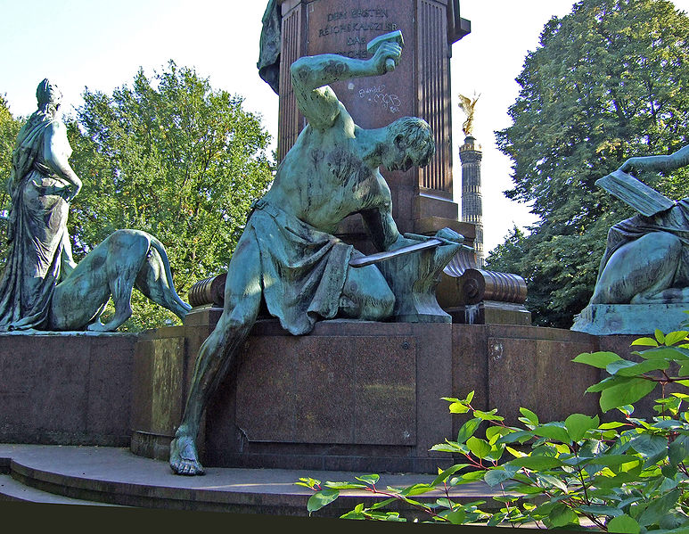
Eines Tages bekamen sie Besuch von einem Wanderer. Von ihm erfuhren sie – Nur wer das Fürchten nie erfuhr schmiedet Schwert neu- doch erfuhr Alberich zugleich dass er an eben diesen FURCHTLOSEN seinen Kopf verlieren wird.

In Alberichs Abweisenheit nahm Siegfried die Trümmer und schmiedete das Schwert neu.

Siegfried schmiedet das Schwert. Das Denkmal in Bremen

Alberich wollte den Ring an sich reißen, beschloß er Siegfried, nachdem er den Drachen besigt hat, zu töten.

Alberich und Siegfried kamen zu Drachens Höhle. Alberich zieht sich aus Furcht vor Drachen zurück aber Siegfried kämpfte mit dem Drachen und ermordete ihn. Drachens Blut geriet auf Siegfried und plötzlich verstand er den Gesang der Vögel.
Die Vögel erzählte ihm dass alberich ihn nur benutzen und dann umbringen wollte.
In Wut von seiner Falschheit gebracht tötet er seinen treulosen Freund and nahm den Ring.

Eine andere Sage erzählt wie Siegfried die schlafende Prinzessin Brünhilde fand und mit seinem Kuss sie weckte.

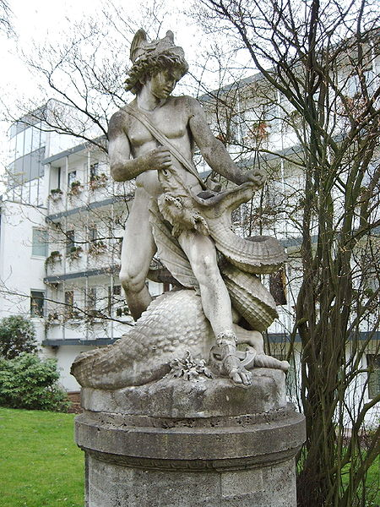

Siegried tötet einen Drachen. Das Denkmal in Bonn

- Wer ist Siegfried ?
- Wofür ist Siegfried bekannt ?
- Wann wurde dieses Heldenepos aufgeschrieben?
- Wie heißt die meistberühmte Sage über Siegfried?
- Wo lebte Siegfried ?
- Was wollten Siegfried und Alberich bekommen ?
- Was brauchten sie ?
- Warum wollte Alberich Siegfried töten ?
- Von wem wurde der Drachen getötet ?
- Warum verstand Siegfried die Sprache der Vögel ?
- Wem weckte Siegfried mit einem Kuss ?

